第1章 工业产品造型设计专业知识

知识要点
- 工业产品材料基础
- 工业产品造型设计工艺要求
- 学习回顾
- 练习题

本章重点介绍工业产品造型设计专业知识，包括工业产品材料基础和工业产品造型设计工艺要求等。

1.1 工业产品材料基础
工业产品所使用的结构材料有很多种，这里主要讲塑料产品。由于塑料产品的用途很广泛，不同行业的塑料产品的工作性能和产品外观会有所不同，所以设计师在进行工业产品造型设计之前，应进行科学地分析，选择合适的材料，以保证塑料件在使用期限内不失去所需的工作性能，符合产品的使用要求。

1.1.1 塑料分类
塑料是指以高分子合成树脂为主要成分，大多含有添加剂（如增强剂、填充剂、润滑剂、防紫外线剂以及颜料）且在一定温度和压力下具有塑性和流动性，可被塑制成一定形状，且在一定条件下保持形状不变的高分子材料。通常有以下几种分类方法。

1．按物理化学性能分
（1）热塑性塑料 在特定的温度范围内能反复加热熔融或冷却硬化的一类塑料。如聚乙烯塑料、ABS塑料、聚碳酸酯塑料、聚酰胺塑料和聚甲醛塑料等。
（2）热固性塑料 在受热或其他条件作用下能固化成不溶性物料的一类塑料。如酚醛塑料、环氧塑料、DAP塑料、氨基塑料以及不饱和聚酯塑料等。

2．按用途分
（1）通用塑料 一般指产量大、用途广、成形性好、价廉的一类塑料。如聚乙烯、聚丙烯、聚氯乙烯、聚苯乙烯和酚醛塑料等。
（2）工程塑料 一般指能承受一定的外力作用、有良好的力学性能和尺寸稳定性、在高低温下仍能保持优良性能，可作为工程结构件的一类塑料。如尼龙、聚砜、聚甲醛、聚苯硫醚和耐热环氧等。
（3）特种塑料 一般指具有特种功能（如耐热、自润滑等），应用于特殊领域的一类塑料。如氟塑料、有机硅塑料、聚酰亚氨塑料等。

3．按成形方法分
（1）模压塑料 供压缩成形的树脂混合料。如常用热固性塑料。
（2）层压塑料 指浸渍有树脂的纤维织物，可经叠合、热压结合而成为整体材料的一类塑料。如SMC塑料等。
（3）注射、挤出和吹塑塑料 一般指能在料筒温度下熔融、流动，并在模具中能迅速硬化的一类树脂混合物。如一般的热塑性塑料。
（4）浇注塑料 指在无压或稍加压力的情况下，倾注于模具中能硬化成一定形状制品的液态树脂混合物。如MC尼龙。
（5）反应注射模塑料 一般特指液态原材料加压注入型腔内使其发生化学反应经交链而固化成制品的一类高聚物。如聚氨酯等。

4．按半成品和制品分
（1）模塑粉 俗称塑料粉，主要由热固性树脂（如酚醛等）和填料（如木粉等）经充分混合、滚压、粉碎而得的一类塑料。如酚醛塑料粉等。
（2）增强塑料 加有增强剂、使其某些力学性能比原树脂有较大提高的一类塑料。如玻璃纤维增强塑料、碳纤维增强塑料和硅纤维增强塑料等。
（3）泡沫塑料 整体内含有无数微孔的一类塑料。如聚氨酯泡沫塑料、聚苯乙烯泡沫塑料、低发泡结构塑料等。
（4）薄膜 一般指厚度在0.25mm以下的平整而柔软的一类塑料制品。如聚乙烯薄膜、聚氯乙烯薄膜、聚酯薄膜等。

1.1.2 塑料的特性
通常将塑料的使用性能、加工性能和技术性能统称为塑料特性。塑料技术性能包括物理性能、热性能、力学性能、电气性能和化学性能。不同的塑料品种有其不同的特性，在设计时应注意区分。
表1-1为热塑性塑料缩写代号与中文对照。
表1-1 热塑性塑料缩写代号与中文对照
缩 写 代 号 | 中 文 | 缩 写 代 号 | 中 文
ABS | 丙烯腈-丁二烯-苯乙烯共聚物 | MDPE | 中密度聚乙烯
A / S | 丙烯腈-苯乙烯共聚物 | PA | 聚酰胺（尼龙）
A / MMA | 丙烯腈-甲基丙烯酸甲酯共聚物 | PAA | 聚丙烯酸
A / S / A | 丙烯腈-苯乙烯-丙烯酸酯共聚物 | PC | 聚碳酸脂
CA | 乙酸纤维素（醋酸纤维素） | PAN | 聚丙烯腈
CN | 硝酸纤维素 | PCTFE | 聚三氟氯乙烯
EC | 乙基纤维素 | PE | 聚乙烯
FEP | 全氟（乙烯-丙烯）共聚物（聚全氟乙丙烯） | PEC | 氯化聚乙烯
GPS | 通用聚苯乙烯 | PI | 聚酰亚胺
GRP | 玻璃纤维增强塑料 | PMMA | 聚甲基丙烯酸甲酯
HDPE | 高密度聚乙烯 | POM | 聚甲醛
HIPS | 高冲击强度聚苯乙烯 | PP | 聚丙烯
LDPE | 低密度聚乙烯 | PPC | 氯化聚丙烯
PPS | 聚苯硫醚 | PPO | 聚苯醚（聚2，6-二甲基苯醚），聚苯撑氧
PPSU | 聚苯砜 | PVCC | 氯化聚氯乙烯
PS | 聚苯乙烯 | PVDC | 聚偏二氯乙烯
PSF | 聚砜 | PVDF | 聚偏二氟乙烯
PTFE | 聚四氟乙烯 | RP | 增强塑料
PVC | 聚氯乙烯 | S/AN | 苯乙烯-丙烯腈共聚物

表1-2为塑料在工业领域中的应用。
表1-2 塑料在工业领域中的应用
塑 料 名 称 | 工 业 应 用
PVC  聚氯乙烯 | 硬聚氯乙烯用于制造棒、管、板、焊条、输油管及耐酸碱连接  软聚氯乙烯用于制作薄板、薄膜、电线电缆绝缘层及密封件等
PE  聚乙烯 | 低压聚乙烯用于制作耐腐蚀零件和绝缘零件  高压聚乙烯用于制作薄膜等  超高分子量聚乙烯用于制作减摩、耐磨及传动零件
PP  聚丙烯 | 用于制作一般机械零件、耐腐蚀零件和绝缘零件
PS  聚苯乙烯 | 用于制作绝缘透明件、装饰件及化学仪器、光学仪器等的零件
PA  聚酰胺 | 用于制作一般机械零件、减摩耐磨零件、传动零件及化工、电器、仪表等的零件
POM  聚甲醛 | 用于制作减摩零件、传动零件、化工容器及仪器仪表外壳
PC  聚碳酸脂 | 用于制作仪表小零件、绝缘透明件和耐冲击零件
PSF  聚砜 | 用于制作耐热件、绝缘件、减摩耐磨传动件、仪器仪表零件、计算机零件及抗蠕变结构零件。聚芳砜还可用于低温下工作零件
氟塑料 | 用于制作耐腐蚀、减摩耐磨件、密封件、绝缘件和医疗器械零件
醋酸纤维素 | 用于制作汽车、飞机、建筑用品，机械、工具用品，化妆品器具，照片、电影胶卷
聚酰亚胺 | 用于制作减摩耐磨零件、转动零件、绝缘零件、耐热零件，用作防辐射材料、涂料和绝缘薄膜
ABS  丙烯腈-丁二烯-苯乙烯共聚物 | 用于制作汽车零件、家电零件、大强度工具零件、日常用品等
PMMA  聚甲基丙稀酸甲脂 | 汽车工业（信号灯设备、仪表盘等）、医药行业（储血容器等）、工业应用（影碟、灯光散射器）、日用消费品（饮料杯、文具等）

表1-3为常用塑料的特性及识别。
表1-3 常用塑料的特性及识别
塑 料 名 称 | 使 用 特 性 | 识 别
ABS  丙烯腈-丁二烯-苯乙烯共聚物 | 综合性能较好，耐化学性、电性能良好，具有超强的易加工性、外观特性、低蠕变性、优异的尺寸稳定性以及很高的抗冲击强度 | 燃烧时的火焰颜色为黄色黑烟，燃烧气味为橡胶味
PA  聚酰胺（尼龙） | 坚韧、耐磨、耐疲劳、耐油、耐水、抗霉菌，但吸水性强  尼龙6 － 弹性好、冲击强度高、吸水性较强  尼龙66 － 强度高、耐磨性好  尼龙610 － 强度高、耐磨性好，但吸水性和刚性都较弱  尼龙1010 － 半透明，吸水性较弱，耐寒性较好 | 燃烧时的火焰颜色为上端黄色，燃烧气味为特殊味
续表
塑 料 名 称 | 使 用 特 性 | 识 别
PC  聚碳酸脂 | 具有特别好的抗冲击强度、热稳定性、光泽度、抑制细菌特性、阻燃特性以及抗污染性，抗蠕变和电绝缘性较好，并且收缩率很低，一般为0.1%～0.2%，有很好的机械特性，但流动特性较差 | 燃烧时的火焰颜色为黄色黑烟，燃烧气味为特殊味
PE  聚乙烯 | 高压聚乙烯的柔软性、透明性、伸长率、冲击强度较好  低压聚乙烯的熔点、刚性、硬度和强度较高，吸水性弱，有突出的电气性能和良好的耐辐射性 | 燃烧时的火焰颜色为上端黄色，下端青色，燃烧气味为石蜡味
POM  聚甲醛 | 有较好的抗蠕变性、几何稳定性和抗冲击性，具有很好的延展强度、抗疲劳强度，吸水性弱，具有很低的摩擦系数，但热稳定性差，易燃烧，长期在大气中曝晒会老化 | 燃烧时的火焰颜色为上端黄色，下端蓝色。燃烧气味为福尔马 林味
PS  聚苯乙烯 | 电绝缘性优良，无色透明，透光率仅次于有机玻璃，着色性差，耐水性、化学稳定性良好，机械强度一般，但脆性大，易产生应力碎裂，不耐苯、汽油等有机溶剂 | 燃烧时的火焰颜色为橙黄色黑烟，燃烧气味为苯乙烯味
PSF  聚砜 | 耐热耐寒性、抗蠕变性及尺寸稳定性优良，耐酸，耐碱，耐高温，耐高温蒸汽  聚砜的硬度和冲击强度高，可在-60～＋150℃下长期使用，在水、湿空气或高温下仍能保持良好的绝缘性，但不耐芳香烃和卤化烃  聚芳砜的耐热性和耐寒性好，可在-240～＋260℃下使用，硬度高，耐辐射
PP  聚丙烯 | 有较低的热扭曲温度（100℃）、低透明度、低光泽度、低刚性，但是有较强的抗冲击强度，具有优良的抗吸湿性、抗酸碱腐蚀性、抗溶解性 | 燃烧时的火焰颜色为蓝色，燃烧气味为柴 油味
PVC  聚氯乙烯 | 硬质PVC机械强度高，电气性能优良，耐酸碱性极强，化学稳定性好，但软化点低  软质PVC伸长率大，机械强度低，耐腐蚀性、电绝缘性均低于硬质PVC，且易老化 | 燃烧时的火焰颜色为上端黄色，下端绿色，燃烧气味为氯气味
PPE | 有较强的化学稳定性，吸湿性很弱，具有良好的几何稳定性、电绝缘特性和很低的热膨胀系数 | 燃烧时的火焰颜色为黄色黑烟，燃烧气味为橡胶味
氟塑料 | 耐腐蚀性、耐老化及电绝缘性优越，吸水性很弱
醋酸纤维素 | 强韧性很好，耐油，耐稀酸，透明有光泽，尺寸稳定性好，易涂饰、染色、粘合、切削，低温情况下抗冲击性和抗拉强度减弱
聚酰亚胺 | 综合性能良好，强度高，抗蠕变性、耐热性好，可在-200～+260℃下长期使用，减摩耐磨性、电绝缘性优良，耐辐射，耐电晕，耐稀酸，但不耐碱、强氧化剂和高压蒸汽
PMMA  聚甲基丙稀酸甲脂 | 有优良的光学特性及耐气候变化特性，PMMA制品有很低的双折射，具有室温蠕变特性和抗冲击特性 | 燃烧时的火焰颜色为上端黄色，下端青色 燃烧气味为巧克力味

1.1.3 常用塑料
工业产品中常用的塑料种类较多，下面列举一些常用材料进行介绍。
表1-4所示为常用热塑性塑料的使用性能、工艺条件及用途。
表1-4 常用热塑性塑料的使用性能、工艺条件及用途
塑 料 名 称 | 使 用 性 能 | 工 艺 条 件 | 用 途
ABS丙烯腈-丁二烯-苯乙烯共聚物 | 综合性能较好，耐化学性、电性能良好，具有超强的易加工性、外观特性、低蠕变性、优异的尺寸稳定性以及很高的抗冲击强度 | 具有吸湿性，要求在加工之前进行干燥处理。建议干燥条件为在80℃～90℃下最少干燥两小时；熔化温度为210℃～280℃；模具温度为25℃～ 70℃；注射压力为500bar～1000bar；注射速度为中高速 | 汽车（仪表板、工具舱门、车轮盖、反光镜盒等）、家电（电冰箱、电视机、风筒、熨斗）、大强度工具（吹风机、搅拌器、食品加工机、割草机等）、电话机壳体、 打字机键盘、娱乐用车辆（如高尔夫球手推车以及喷气式雪撬车等）
PA  聚酰胺（尼龙） | 坚韧、耐磨、耐疲劳、耐油、耐水、抗霉菌，但吸水性强  尼龙6—弹性好、冲击强度高、吸水性较强  尼龙66—强度高、耐磨性好  尼龙610—强度高、耐磨性好，但吸水性和刚性都较弱  尼龙1010—半透明，吸水性较弱，耐寒性较好 | 在85℃的热空气中干燥处理，如果湿度大于0.2%，需要在105℃环境下进行12小时的真空干燥；熔化温度为260℃～290℃，应避免高于300℃；模具温度为80℃；注射压力为750bar～1250bar，取决于材料和产品设计；注射速度为高速，对于增强型材料可稍低一些；由于PA的凝固时间很短，因此浇口的位置非常重要，建议采用热流道系统 | 广泛用于制作结构部件、尼龙丝、水龙头、密封圈、传动零件、汽车工业、仪器壳体以及其他需要有抗冲击性和高强度要求的产品
PC  聚碳酸脂 | 具有特别好的抗冲击强度、热稳定性、光泽度、抑制细菌特性、阻燃特性以及抗污染性，抗蠕变和电绝缘性较好，收缩率很低，一般为0.1%～0.2%，有很好的机械特性，但流动特性较差 | 具有吸湿性，加工前干燥很重要。建议在100℃～200℃下干燥3～4小时；熔化温度为 260℃～340℃；模具温度为 70℃～120℃；注射压力尽可能使用高注射压力；对于较小的浇口使用低速注射，对其他类型的浇口使用高速注射 | 电气和商业设备（计算机元件、连接器等）、器具（食品加工机、电冰箱抽屉等）、交通运输行业（车辆的前后灯、仪表板等）
PE  聚乙烯 | 高压聚乙烯柔软性、透明性、伸长率、冲击强度较好。低压聚乙烯熔点、刚性、硬度和强度较高，吸水性弱，有突出的电气性能和良好的耐辐射性 | 存储恰当则无须干燥；熔化温度为220℃～260℃；模具温度为50℃～95℃；注射压力为700bar～1050bar；建议采用高速注射；可以使用各种类型的浇口，特别适合采用热流道 | 常用于制作电冰箱容器、存储容器、家用厨具、密封盖、米桶、面盆、水壶保鲜盒等
续表
塑 料 名 称 | 使 用 性 能 | 工 艺 条 件 | 用 途
POM  聚甲醛 | 有较好的抗蠕变特性、几何稳定性和抗冲击特性，具有很好的延展强度、抗疲劳强度，吸水性弱，具有很低的摩擦系数，但热稳定性差，易燃烧，长期在大气中曝晒会老化 | 材料在干燥的环境中储存则 不需要干燥处理；均聚物材料的熔化温度为190℃～230℃，共聚物材料的熔化温度为 190℃～210℃；模具温度为 80℃～105℃；注射压力为700bar～1200bar；采用中等或偏高的的注射速度；可以使用任何类型的浇口 | 用于制作齿轮和轴承、管道器件（管道阀门、泵壳体）、草坪设备、弹簧、风扇叶片、游戏机按钮等
PP  聚丙烯 | 有较低的热扭曲温度（100℃）、低透明度、低光泽度、低刚性，但是有较强的抗冲击强度，具有优良的抗吸湿性、抗酸碱腐蚀性、抗溶解性 | 如果储存适当则不需要干燥 处理；熔化温度为220℃～ 275℃，注意不要超过275℃；模具温度为40℃～80℃，建议使用50℃；注射压力最大到1800bar；通常使用高速注射可以使内部压力减到最小；所有类型的浇口都可使用，可以使用热流道系统 | 汽车工业（主要使用含金属添加剂的PP制作挡泥板、通风管、风扇等）、器械（洗碗机门衬垫、干燥机通风管、洗衣机框架及机盖、冰箱门衬垫等）、日用消费品（草坪和园艺设备，如剪草机和喷水器等）
PVC  聚氯乙烯 | 硬质PVC机械强度高，电气性能优良，耐酸碱力极强，化学稳定性好，但软化点低。软质PVC伸长率大，机械强度低，耐腐蚀性，电绝缘性均低于硬质PVC，且易老化 | 不需要干燥处理；熔化温度 为185℃～205℃；模具温度为20℃～50℃；注射压力最大到1500bar；保压压力最大到1000bar；为避免材料降解，一般要用相当低的注射速度；所有常规的浇口都可以使用，较小的部件使用针尖型或潜入式浇口，较厚的部件最好使用扇形浇口 | 供水管道、家用管道、房屋墙板、商用机器壳体、电子产品包装、医疗器械、食品包装、门窗、线槽、电开关、插座等
PPE | 有较强的化学稳定性，吸湿性很弱，具有良好的几何稳定性、电绝缘特性和很低的热膨胀系数 | 建议在加工前进行2～4小时及100℃的干燥处理；熔化温度为240℃～320℃；模具温度为60℃～105℃；注射压力为600bar～1500bar；可以使用所有类型的浇口，特别适合于使用柄形浇口和扇形浇口 | 家庭用品（洗碗机、洗衣机等）、电气设备如控制器壳体、光纤联结器等
PMMA  聚甲基丙烯酸  甲脂 | 有良好的光学特性及耐气候变化特性，PMMA制品有很低的双折射，具有室温蠕变特性和抗冲击特性 | 具有吸湿性，在加工前需要在90℃的温度下干燥2～4小时；熔化温度为240℃～270℃；模具温度为35℃～70℃；注射速度为中等 | 汽车工业（信号灯设备、仪表盘等）、医药行业（储血容器等）、工业应用（影碟、灯光散射器）、日用消费品（饮料杯、文具等）

1.2 工业产品造型设计工艺要求
塑料制品的工艺性，直接关系到其成型模具结构、类型、生产周期与成本。只有符合模塑工艺要求的塑料制品设计，才能顺利成型，确保内在与外观质量，达到高效率、高质量生产和低成本的目的。塑料制品设计的工艺性，自然与其成型方法密切相关。塑料制品设计的基本原则如下。
- 在保证使用和性能（如机械强度、电性能、耐化学腐蚀、形状稳定、耐温、吸水性等）的前提下，塑料制品结构力求简单、壁厚均匀和使用方便。
- 设计制品时应尽量合理考虑结构，便于模具制造和成型工艺的实施，用最简单的工序和设备来完成制品成型过程。
- 日常生活制品和儿童玩具等外表要求美观者，应与美工人员共同研究，设计出两全其美的制品。
- 高效率、低消耗，尽量减少制品成型前后的辅助工作量，并避免成型后的机械加工。

1.2.1 注射模塑
注射模塑是塑料制品成型的一种重要方法，几乎所有的热塑性塑料和多种热固性塑料都采用此方法成型。注射模塑成型的具体工作流程比较复杂，在此只简要介绍在注射成型工艺中的基本流程。
- 塑化 将塑料加热，熔融塑化，并将熔体中的气体排出。
- 注射 在压力驱动下将熔体注入封闭的模具型腔中，塑料在模具型腔内凝固。
- 保压 在压力作用下保持一段时间，以防熔体回流，并且补偿在凝固器件熔体体积的减小。
- 冷却 冷却制品直到完全凝固。
- 脱模 打开模具，顶出模塑制品。再合模，开始下一循环。

1.2.2 尺寸精度与表面粗糙度

1．尺寸精度
制品的尺寸精度主要满足使用要求及安装要求，同时要考虑模具的加工制造，设备的性能，还要考虑塑料的流动性。

2．表面粗糙度
制品的表面粗糙度由模具表面的粗糙度决定，故模具表面要进行研磨抛光，透明制品要求模具型腔与型芯的表面光洁度要一致，一般选择Ra＜0.2 μm。
如果制品尺寸上无公差要求，一般采用标准中的IT8级，对孔类尺寸可以标注正公差，而轴类尺寸可以标注负公差。中心距尺寸可以标注正负公差，配合部分尺寸要高于非配合部分尺寸。
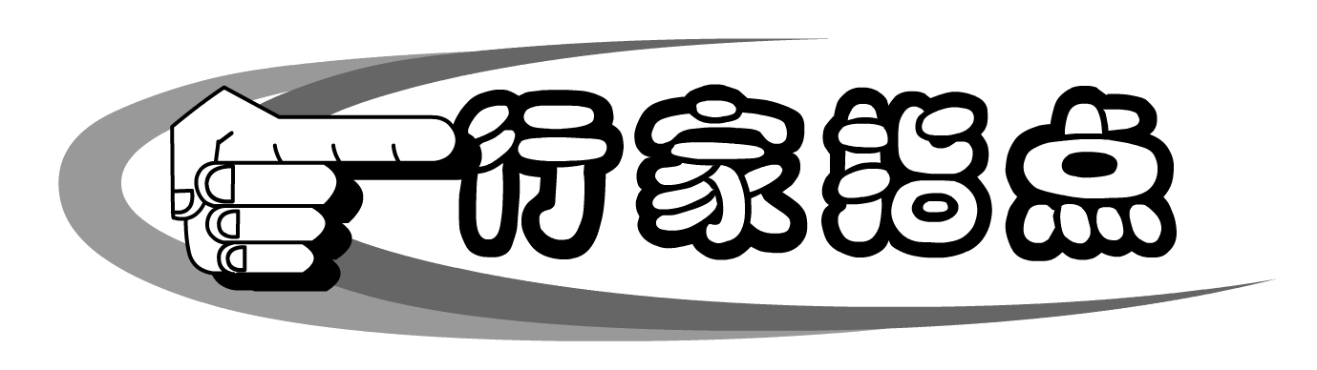

产品设计时在满足塑件使用条件的前提下，尺寸不能太大，产品精度应尽可能低，表面粗糙度也尽可能低，从而降低模具制造成本。

1.2.3 脱模斜度
由于塑料冷却后要产生收缩，使塑件包住模具型心，或型腔中的凸出部分，为了便于脱模，并防止塑件表面在脱模时被拉伤和擦毛等情况，故在设计塑件时一定要考虑有足够的脱模斜度。图1-1所示为制品的脱模斜度。
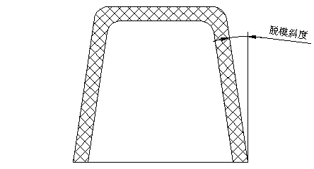
脱模斜度
- 脱模斜度
脱模斜度是随着塑件的形状、成型材料的种类、模具结构、模具的表面粗糙度和成型零件加工纹向等特征而变化的。一般产品的脱模斜度取1°～1°30′。但脱模斜度的取法，往往按实际需要或在塑件的尺寸精度范围内选取，如对塑件没有妨碍时，脱膜斜度在许可范围内可取大些。表1-5列有若干塑料单边脱模斜度的推荐值。
表1-5 塑件脱模斜度最小值
塑 料 名 称 | 斜 度
塑 料 名 称 | 型 腔 | 型 心
聚酰胺（尼龙） | 25′～40′ | 20′～40′
聚乙烯（PE） | 25′～45′ | 20′～45′
聚苯乙烯（PS） | 35′～1°30′ | 30′～1°
聚丙烯（PP） | 25′～45′ | 20′～45′
ABS | 40′～1°20′ | 35′～1°
聚碳酸酯（PC） | 35′～1° | 30′～50′
聚甲醛（POM） | 35′～1°30′ | 30′～1°

1.2.4 壁厚
根据塑件使用要求（强度和刚度）和制品结构特点及模具成型工艺的要求，来确定塑件壁厚大小。塑件壁厚太大，延长冷却时间或硬化时间，降低生产率，而且容易产生气泡、缩孔和凹陷等缺陷。塑件壁厚过小，则熔融塑料在模具型腔中的流动阻力就大，又因壁厚过薄，塑件强度降低。所以在保证塑件壁厚合理的情况下，还要使壁厚均匀一致，否则在成型冷却过程中会造成收缩不均，产生气泡、缩孔、凹陷和翘曲等缺陷，同时在塑件内部存在较大的内应力，从而影响塑件的外观和内在质量。当然，在实际设计中，要求壁厚完全均匀一致是不大可能的，只能要求在厚壁与薄壁交界处避免有锐角，过渡要缓和，厚度应沿着塑料流动的方向逐渐减小。塑件壁厚一般在1～6mm范围内，常用值为2～3mm，通常随塑料品种及塑件大小而定。表1-6所示为常用塑料件最小壁厚及推荐壁厚。
表1-6 常用塑料件最小壁厚及推荐壁厚（mm）
塑 料 | 最 小 壁 厚 | 小 型 塑 件 | 中 型 塑 件 | 大 型 塑 件
聚酰胺（尼龙） | 0.45 | 0.75 | 1.6 | 2.4～3.2
聚乙烯（PE） | 0.6 | 1.25 | 1.6 | 2.4～3.2
聚苯乙烯（PS） | 0.75 | 1.25 | 1.6 | 3.2～5.4
聚丙烯（PP） | 0.85 | 1.45 | 1.75 | 2.4～3.2
ABS | 0.75 | 1.25 | 1.6 | 2.4～3.2
聚碳酸脂（PC） | 0.95 | 1.8 | 2.3 | 3～4.5
聚甲醛（POM） | 0.8 | 1.4 | 1.6 | 3.2～5.4

图1-2所示为合理与不合理的壁厚设计。
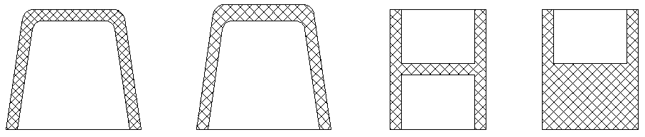
合理
合理
不合理
不合理
- 合理与不合理的壁厚设计

1.2.5 加强筋
为了确保塑料制品的强度和刚性，又不致使塑件的壁增厚，可在塑件的适当部位设置加强筋，它还可以避免塑件的变形，在某些情况下，加强筋还可以改善塑件成型中的塑料流动情况。
图1-3（a）所示为加强筋厚度与壁厚相等时，则加强筋的根圆面积将增加50%，导致底部产生缩孔现象。图1-3（b）所示为加强筋的厚度是壁厚的一半时，则加强筋根圆面积约增加20%，才不致于产生缩孔。为了增加塑件的强度和刚性，宁可增加加强筋的数量，而不要增加其壁厚，但应注意加强筋之间的间距应取壁厚的2倍以上，如不得已时，加强筋的厚度也不能大于壁厚的50%～80%。
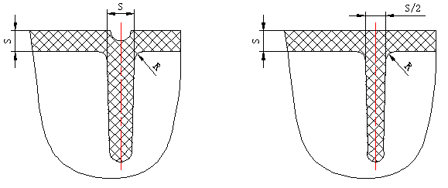
凹陷
（a）
（b）
- 加强筋与凹陷的关系
对于空心塑件，加强筋的端面不应与塑件的支承面相平齐，它比支承面至少应低0.5mm，如图1-4所示。
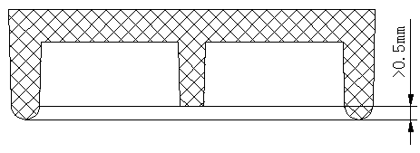
<0.5mm
- 加强筋与塑件支承面

1.2.6 圆角
塑件除使用时一定要求有尖角及因模具结构关系不能有圆角外，其余接合面都要求以圆角过渡。这样可以避免尖角产生应力集中，而造成产品转角处破裂和变形，并有利于塑料的流动填充模腔及塑件的顶出，同时改善塑件的外观，增加模具的强度及寿命。一般在塑件尖角处增加半径为0.3～0.5mm的圆角就能大大提高塑件的强度。图1-5所示为合理与不合理的圆角设计。
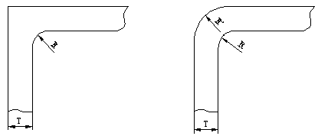
（a）不合理 （b）合理
- 合理与不合理的圆角设计

1.2.7 孔
塑件上一般都有通孔、盲孔、自攻螺钉孔和形状复杂的孔等。这些孔的周边易产生熔接痕，同时降低了塑件的强度，因此在塑件上设计孔时，应注意下列原则。
- 孔与孔之间的距离，一般应取孔径的2倍以上，如图1-6所示。
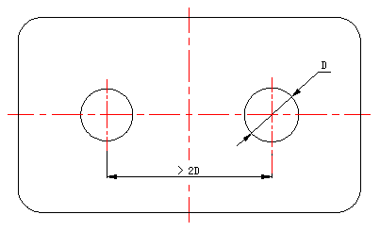
- 孔与孔之间距离
- 孔与塑件边缘之间的距离，一般应取孔径的3倍以上，如图1-7所示。如因塑件设计的限制或作为固定孔，则可在孔的边缘用凸台来加强，如图1-8所示。
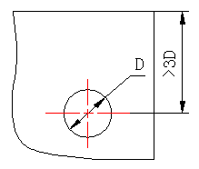 | 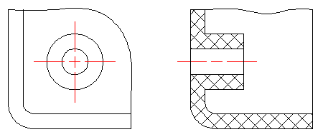  （a） （b）
- 孔与塑件边缘距离 | - 孔的边缘上设计凸台

1.2.8 其他的工艺要求

1．支承面
如果利用整个底平面作为支承面，它是不可能全部与底平面相接触的，因为模具制造成理想的平面是相当困难的，即使模具的型腔平面制造得很理想，但由于塑料的收缩，塑件底平面也不可能每点都在一个水平面上，因此就要设计凸边或凸台作为塑件的支承面。图1-9所示为支承面的两种形式。
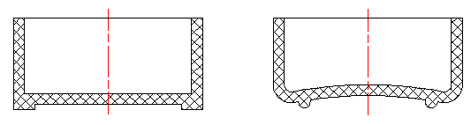
（a） （b）
- 支承面的形式

2．嵌件
为了增加塑料制品整体或某一部位的强度、刚度、耐磨性、导电性、导磁性和装饰性等特性，常在塑件体内设置金属嵌件，以使其满足使用要求。但嵌件的设计原则是尽量不采用。图1-10所示为嵌件的两种形式。
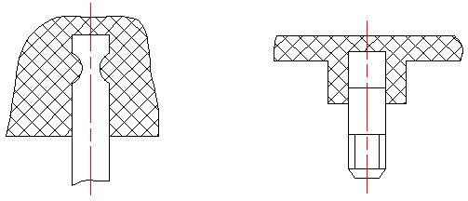
（a） （b）
- 嵌件形式

3．凸凹纹、标记及符号
塑料瓶盖、手柄或旋钮等塑件，常在外缘设有凸凹纹，以增加摩擦，主要用于装饰或便于握持。
塑件上的标记和符号可以在成型时直接压出，在设计塑件时应尽量避免成型凹字，因为在型腔内雕刻凹字较困难，即使雕出，在凹字周围的表面粗糙度也难以保证。如在成型塑件上成型凸字，则型腔加工较方便，为了防止塑件在抛光或使用过程中凸字被磨损，可在装饰边内做凸字。图1-11所示为塑件上的标记。
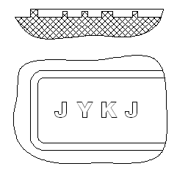
- 塑件上的标记

1.3 学习回顾
作为一个工业产品造型设计师，除了熟悉软件的应用之外，还必须对工业产品造型设计的工艺性以及材料属性有所了解。通过本章内容的学习，读者应该重点掌握常用塑料的特性以及产品设计的工艺性。只有掌握好材料的属性以及产品设计的工艺性，设计出来的工业产品才能符合实际使用要求，减少重复修改产品模型的次数，提高产品的设计质量。

1.4 练习题
（1）常用塑料包括哪些？这些塑料常用于哪些产品结构？
（2）脱模斜度的作用是什么？一般塑料产品的脱模斜度数值取多少？
（3）壁厚的大小对塑料产品的成型造成什么影响？请列举3～5个常用塑料产品的壁厚取值。
（4）加强筋和圆角的作用分别是什么？在设计加强筋时要注意哪些情况？

